Тз на сайт

Выполнил:

2025

Содержание

Дизайн

Оплата

Инфо

Соглашения

**Дизайн**

1. ***Загрузочный экран.***



https://thebeautifulpeople.ru/

Мне нравится загрузочный экран у оао людей, думаю можно такую же сделать какую то.

1. ***Проявление сайта.***

Думаю после загрузочного экрана можно сделать анимацию. Кароче, сначала идет анимация как у «оао людей», потом ,ближе к концу анимации загрузочного экрана, эта анимация распадается (исчезает попиксельно, ну или же просто методом проявления через непрозрачность) и проявляется меню сайта.

1. ***Товары***

На площади экрана будет 2 товара, обведенные пунктиром. У самих товаров будет некачественная фотка, а при наведении курсора на них эта фотка будет меняться на нормальную, качественную.

1. ***Текст***

Хочу, чтобы текст был как на старых сайтах, такого синего цвета и с подчеркивающей полоской снизу, ну типа вот такой(**#0000FF**) или такой( **#008000**) .

1. ***Курсор***

Курсор надо, чтобы был вот такой:

1. ***Фон***

Фон кароче хочется, чтобы был какой то луг, какое то поле типа плохого качества, думаю в интернете много таких, так что найти проблемой не станет (**главное без авторского права**).

1. ***Информация***

Внизу сайта должно располагаться 4 плашки.

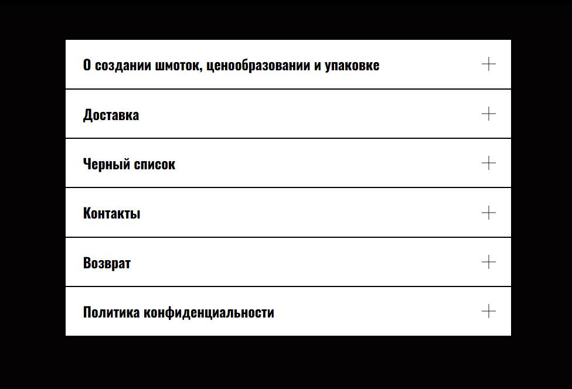

Пример плашек

Должно быть: Доставка, Контакты, Возврат, Политика конфиденциальности.

1. ***Копирайт***

В самом низу сайта вставить:

**© 2025 glebmelnikow**

1. ***Корзина***

Необходимо добавить возможность,чтобы человек мог закинуть товар в корзину, чтобы добавить товар в корзину человек должен зайти на карточку товара и нажать кнопку “оформить заказ”.

1. ***Оплата***

Необходимо подключить методы оплаты товара.

**Оплата**

123

123

**Инфо**

123

123

**Соглашения**

123

123